**新 书 推 荐**

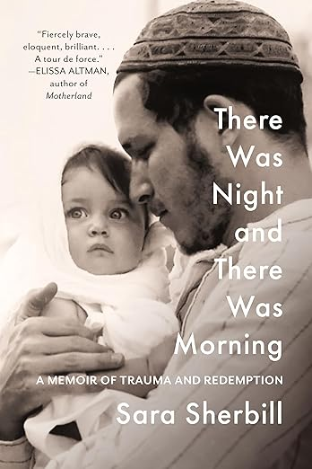**中文书名：《一个晚上，一个早晨》**

**英文书名：There Was Night, and There Was Morning**

**作 者：Sara Sherbill**

**出 版 社：Union Square**

**代理公司：JOELLE /ANA/ Winney**

**页 数：272页**

**出版时间：2024年11月**

**代理地区：中国大陆、台湾**

**审读资料：电子稿**

**类 型：传记回忆录**

**内容简介：**

**这是一部震撼人心的回忆录，讲述了作者在一个既充满炽烈的爱又充斥着虐待的家庭中成长的经历**

萨拉·舍比尔（Sara Sherbill）的父亲既是一个分裂出来的东正教宗教团体的极具个人魅力的领袖，又是一个怀揣着秘密的破碎的男人，她在这样的环境下成长。她的故事讲述了当一个女儿被要求保守这些秘密时会发生什么，以及保守秘密的代价。其中不禁会产生这些疑问：我们该如何背负着这些苦难生活？治愈又意味着什么？面对这些不可言说的伤害，我们可以挽回什么？舍比尔以优雅、诚恳至残忍的文字，展现了她为重新找回自己作为女儿、女性以及如今身为母亲的身份所做的努力。总而言之，这是一个学会放下苦难生活，不再让它们继续消费我们的故事——或许叫做救赎。

本书对信仰、家庭以及重寻自我身份的勇气进行了细致入微的探讨。舍比尔关于生存和自我发现的故事，揭示了宗教团体中那些常常不为人知的挣扎，也会引起那些正努力从隐蔽的虐待中走向治愈之路的读者的共鸣。

**作者简介：**

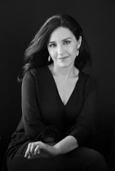**萨拉·舍比尔（Sara Sherbill）**，写作的主题包括心理健康、家庭暴力和犹太认同。她的作品曾发表在《石板》（Slate）《前进报》（The Forward）《犹太生活》（Tablet）和《凯夫勒》（Kveller）等刊物上。在阿尔弗雷德·A·诺普夫出版社开启职业生涯后，在过去的十年里，她一直担任独立编辑。她现居美国华盛顿特区。

**感谢您的阅读！**

**请将反馈信息发至：版权负责人**

**Email**：[Rights@nurnberg.com.cn](mailto:Rights@nurnberg.com.cn)

安德鲁·纳伯格联合国际有限公司北京代表处

北京市海淀区中关村大街甲59号中国人民大学文化大厦1705室, 邮编：100872

电话：010-82504106, 传真：010-82504200

公司网址：[http://www.nurnberg.com.cn](http://www.nurnberg.com.cn/)

书目下载：<http://www.nurnberg.com.cn/booklist_zh/list.aspx>

书讯浏览：<http://www.nurnberg.com.cn/book/book.aspx>

视频推荐：<http://www.nurnberg.com.cn/video/video.aspx>

豆瓣小站：<http://site.douban.com/110577/>

新浪微博：[安德鲁纳伯格公司的微博_微博 (weibo.com)](https://weibo.com/1877653117/profile?topnav=1&wvr=6)

微信订阅号：ANABJ2002

